La Universidad Nacional de Colombia ha decidido brindarle la oportunidad de desarrollar un pequeño demo de una aplicación para el registro de estudiantes de pregrado y posgrado. Como información se tiene que todos los estudiantes poseen atributos como nombre, edad, programa en el cual realiza sus estudios y tipo de etnia (indígena, afrocolombiano, raizal, gitana o ninguna).

Los estudiantes se clasifican como de pregrado o posgrado. El estudiante de pregrado tiene como característica el número de créditos aprobados de su programa, para el estudiante de posgrado es importante almacenar la modalidad de su programa la cual puede ser de profundidad o de investigación

Considere la especificación del siguiente diagrama de clases para este reto:

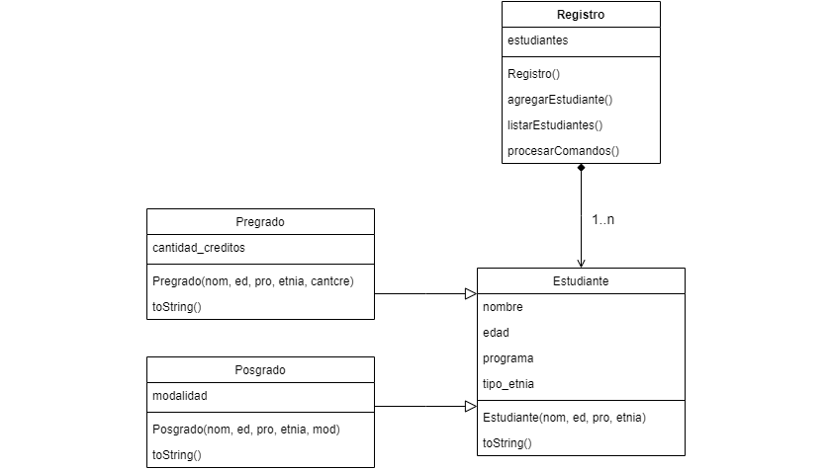

**Procesar Comandos**

En la clase **Registro**, se debe definir la función **procesarComandos** que realiza las siguientes operaciones:

**Agregar estudiante:** Opción 1

Se puede añadir un estudiante de pregrado con el siguiente comando:

1&Pregrado&nombreEstudiante&edad&programa&etnia&creditosAprobados

**Ejemplo**

1&Pregrado&Luis Parra&21&Medicina&Raizal&15

Se puede añadir un estudiante de posgrado con el siguiente comando:

1&Posgrado&nombreEstudiante&edad&programa&etnia&modalidad

**Ejemplo:**

1&Posgrado&María Sarmiento&25&Maestría en economía&Ninguna&Investigación

**Listar ítems del registro:** Opción 2

Se debe mostrar la frase: “***Listado de estudiantes***” Seguida por los estudiantes en el orden en el que fueron agregados.

Si se trata de un estudiante de pregrado se mostrará así. Recuerde que \t implica correr el ítem unos espacios a la derecha:

\tEstudiante Pregrado

\tNombre: Luis Parra

\tEdad: 21 anios

\tPrograma: Medicina

\tEtnia: Raizal

\tCreditos aprobados: 15

Si se trata de un estudiante de posgrado se mostrará así:

\tEstudiante Posgrado

\tNombre: María Sarmiento

\tEdad: 25 anios

\tPrograma: Maestría en economía

\tEtnia: Ninguna

\tModalidad: Investigación

**Salir:** Opción 3

Esta opción genera que la aplicación termine su ejecución.

**Nota 1:** Observe que el único comando que tiene salida es el listar.

**Nota 2:** En este ejercicio se requiere subir cuatro archivos.

* Uno correspondiente a la clase Estudiante llamado  **Estudiante.java,**
* otro correspondiente al Estudiante de pregrado llamado **Pregrado.java**
* otro correspondiente al Estudiante de posgrado llamado **Posgrado.java**
* otro correspondiente al Registros llamado **Registro.java (aquí va el método main)**
* Recuerde eliminar la línea de package al hacer el envío y utilizar el botón de [+] para agregar más de un archivo de código fuente.

**Ejemplo:**

Un ejemplo de ejecución del programa es el siguiente:

|  |  |
| --- | --- |
| **Entrada** | **Salida** |
| 1&Posgrado&Maria Sarmiento&25&Maestria en economia&Ninguna&Investigacion  1&Pregrado&Luis Parra&21&Medicina&Raizal&15  1&Pregrado&Martha Casas&19&Derecho&Ninguna&42  1&Posgrado&Luz Salas&23&Maestria en ingenieria&Ninguna&Profundizacion  2  3 | ***Listado de estudiantes***         Estudiante Posgrado         Nombre: Maria Sarmiento         Edad: 25 anios         Programa: Maestria en economia         Etnia: Ninguna         Modalidad: Investigacion         Estudiante Pregrado         Nombre: Luis Parra         Edad: 21 anios         Programa: Medicina         Etnia: Raizal         Creditos aprobados: 15         Estudiante Pregrado         Nombre: Martha Casas         Edad: 19 anios         Programa: Derecho         Etnia: Ninguna         Creditos aprobados: 42         Estudiante Posgrado         Nombre: Luz Salas         Edad: 23 anios         Programa: Maestria en ingenieria         Etnia: Ninguna         Modalidad: Profundizacion |